Los supersticiosos deben pensar

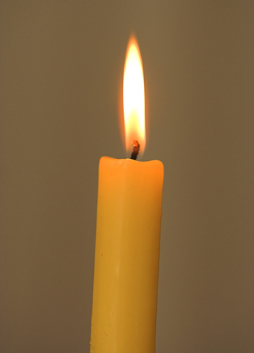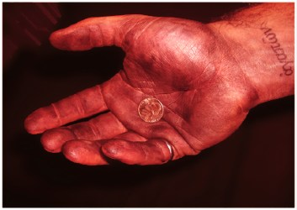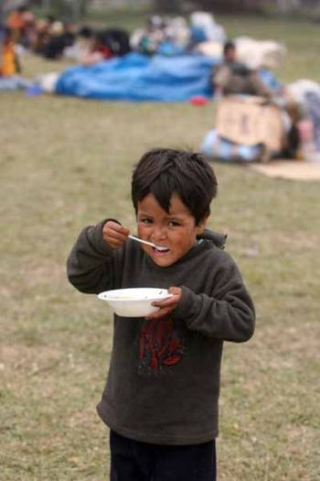

Un párroco en un pueblo bastante grande de Andalucía realizó una encuesta sumamente interesante entre la gente de la localidad a lo largo de tres años y encontró los datos siguientes, que un domingo leyó en la homilía del domingo

63 muchachas jóvenes habían rezado alguna vez a San Valentín para que las diera un novio rico, alto, guapo y, si era posible, bueno.
16 comerciantes había confiado alguna vez a determinados santos la mejora de sus negocios, ofreciendo misas en la parroquia y pagando con gusto el estipendio de unas monedas, diciendo que, si el negocio iba bien, la misa no resultaba cara.
86 señoras habían confiado en un padrenuestro a San Antonio cuando habían perdido en el hogar o fuera de él un objetito que necesitaban encontrar.
43 estudiantes habían encendido una vela a Santa Rita, patrona de los imposibles, en tiempos de exámenes difíciles.
37 personas habían confiado que rezaban a las almas del purgatorio para despertarse, cuando tenía que madrugar por motivo de algún viaje o negocio.
69 pescadores del pueblo, puerto de mar, reconocieron que había rezado a la Virgen del Carmen sólo cuanto había algún oleaje peligroso y, desde luego, siempre en caso de tormenta, cosa que nunca hacían cuando había bonanza.
Y pasaban de un centenar las que había echado alguna limosna en los cepillos del templo en tiempos de loterías, pidiendo a Dios, a San José o a algún santo que les tocara alguna parte de los premios.

El párroco terminó la lectura diciendo.
Nadie me ha dicho que ha rezado un rosario para que los niños del pueblo sean mejores cristianos.
Nadie me ha pedido que ofrezca una misa para que la gente el pueblo no entre en el purgatorio porque obra siempre bien. Y son más de mil las que me han pedido que rece por sus difuntos para que vayan pronto al cielo.
Nadie me dio nunca una limosna para que la mandara a un misionero y las colectas del Domund y de la Santa Infancia han sido más bien pobres en un pueblo en que habitamos varios miles de feligreses.
¿Creéis , amado feligreses, que así Jesús estará contento con nuestra fe?
No dijo más y continuó la misa en medio de un sepulcral silencio

Importa partir de lo que hay de religioso en unas práctica populares, que son legítimas, pero a veces supersticiosas. Hay necesidad de que los cristianos se formen en una fe centrada en Cristo y no en los intereses materiales de cada día.

